المملـكـة العربــية السعوديــة
وزارة التعليـم العالي
جامعة المجمعة
كليـة التربيـة بالزلفي (قسم اللغة العربية)
(التقرير الأول)
استقبال الطالبات الجدد
1. قامت منسقة قسم اللغة العربية د. عبير عبدالصادق باستقبال الطالبات الجدد في القسم .
2. ثم توجيه الطالبات ، وإرشادهن ، وتعريفهن بالخطة الدراسية وكيفية تسجيل المساقات والمواد المحددة.
3. تم تسليم حقيبة لكل طالبة مستجدة في المستوى الأول.
4. و تعريف الطالبات بخطة النشاط الطلابي .
5. ساعد القسم الطالبات على التسجيل في برنامج نوادي النشاط الطلابي وهي ( نادي التسوق -نادي صديقات الصم والبكم – نادي القراء - نادي نحو صحة أفضل- نادي التصوير الفوتوغرافي – نادي العلوم والمعرفة )
06 وفي نهاية اللقاء تم عرض محاضرة بعنوان ( حقوقي وواجباتي ) بالقسم.
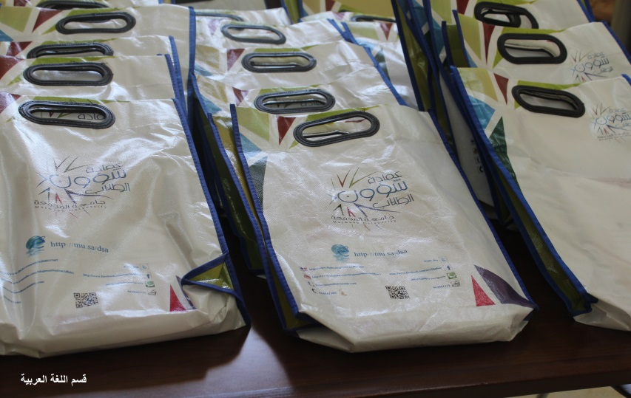
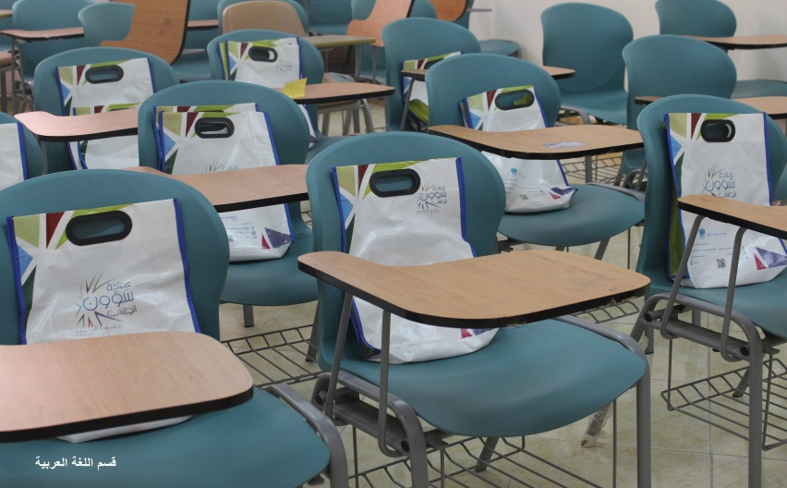
وحدة النشاط الطلابي : د. داليا عبدالباقي ، أ/مي السكران ، أ/ سمية الطيار .
منسقة القسم :د. عبير عبدالصادق رئيس القسم :د. فهد الملحم

